省水照片
省水龍頭 | 省水龍頭
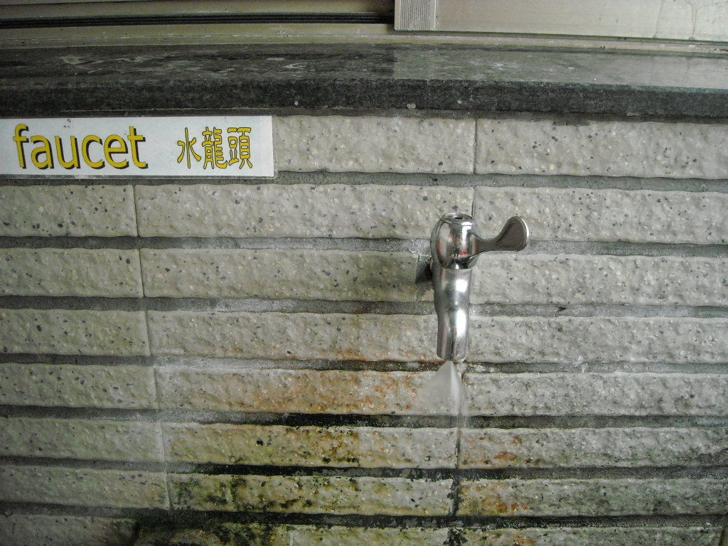 | 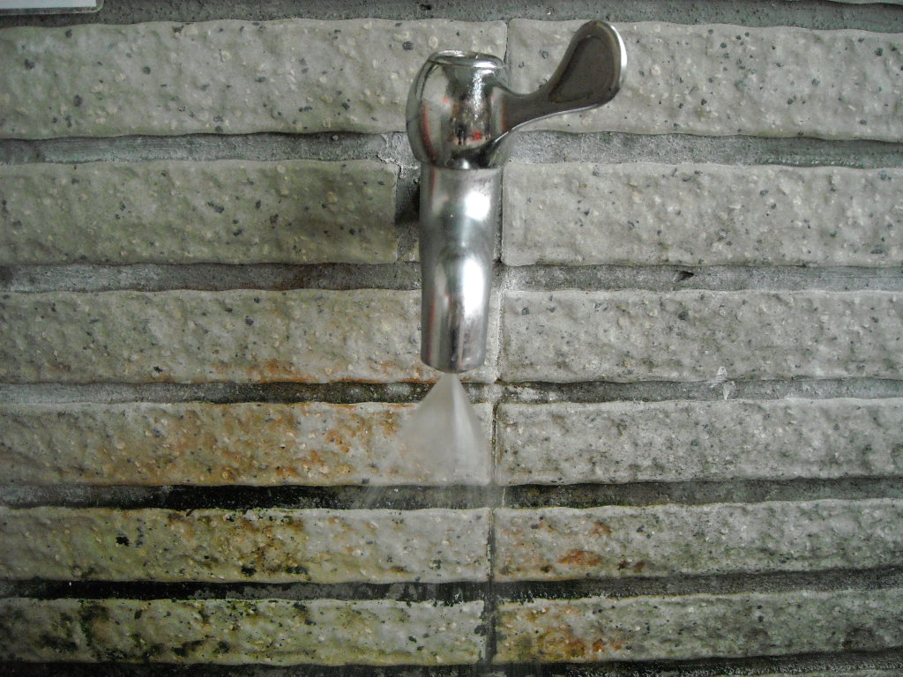

※集會規定每逢下課就要關閉教室電燈10分鐘!

